**Информация к проекту решения по заявлению:**

**1.9. ООО «Специализированный застройщик ДСК КПД-Газстрой»**

**Земельный участок:**

кадастровый номер **54:35:000000:30631**;

местоположение:Российская Федерация, Новосибирская обл., г. Новосибирск, **Ленинский район**,   
ул. Спортивная, 16;

площадь 3250 кв.м.;(планшет 6860).

**Зонирование:** Зона застройки жилыми домами смешанной этажности (Ж-1), Подзона застройки жилыми домами смешанной этажности различной плотности застройки (Ж-1.1)

**Заявленные требования:** *в части уменьшения предельного минимального количества машино-мест для стоянок индивидуальных транспортных средств для объектов капитального строительства в границах земельного участка с 38 машино-мест до 14 машино-мест.*

**Обоснование согласно заявлению:** *в связи с тем, что конфигурация земельного участка и наличие инженерных сетей являются неблагоприятными для застройки*

**Планируется: для строительства магазина**

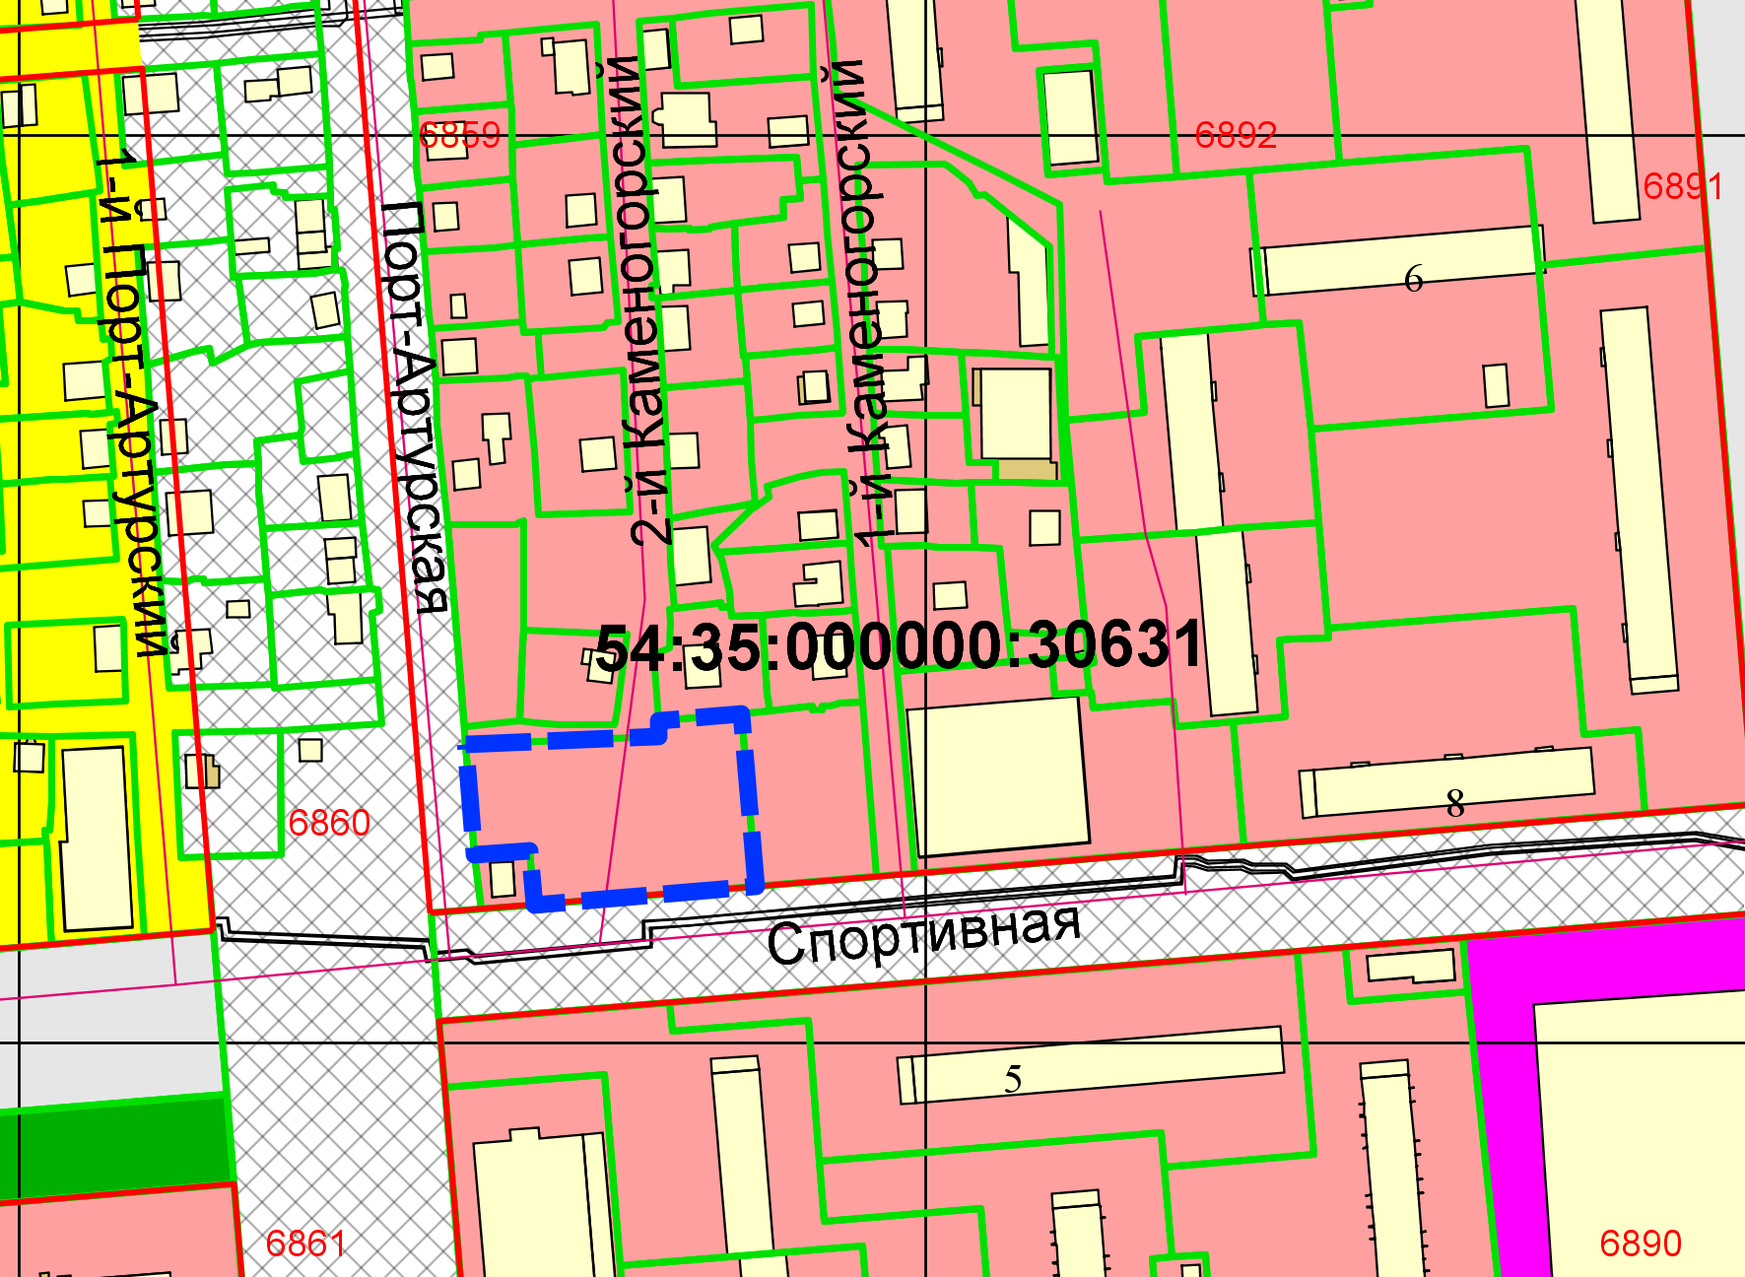

Приложения к заявлению: